Neerslagreacties simulatie: lkr versie

# Minimumdoelen:

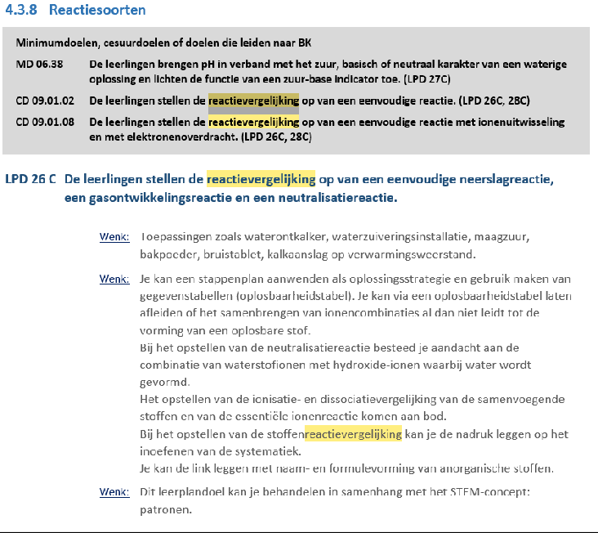

**Vooraf (10min):**

### wat zijn neerslagreacties? → een chemische reactie waarbij stoffen worden opgelost en nieuwe stoffen worden gevormd die neerslag vormen.

Wat is een ionenreactievergelijking? → een reactievergelijking waarbij de reagentia worden voorgesteld door ionen en de reactieproducten de

### gevormde stoffen en de behouden ionen weergeven.

Wat is de essentiële ionenreactievergelijking? → een reactievergelijking waarbij de reagens zijn voorgesteld door de ionen die de neerslag geven. Het reactieproduct is de stof die de neerslag geeft.

Wat is de stoffenreactievergelijking? → een reactievergelijking waarbij de stoffen die worden opgelost de reagens zijn. De reactieproducten worden voorgesteld door de gevormde stoffen.

# Oplossingen:

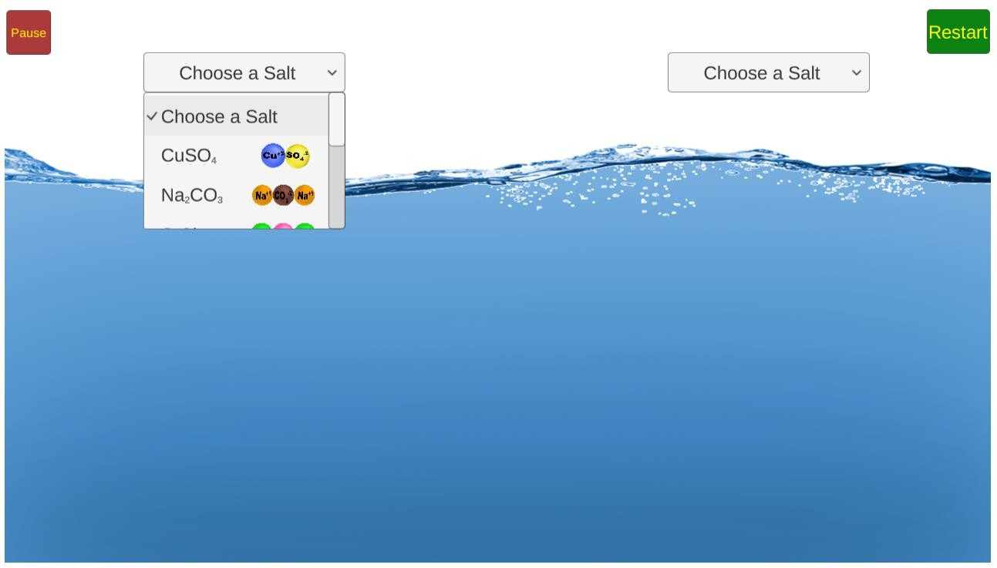

## Oefeningen(40min):

### Stappenplan:

1. Maak de oefeningen op dit blad aan de hand van de simulatie.
2. Ga naar <https://interactivechemistry.org/IonicReactions/>
3. Kies steeds twee zouten door op de keuzebalk links en rechts te klikken.
4. Maak steeds een screenshot van de simulatie als de oefening af is.
5. Als de oefeningen af zijn mag je ze uploaden in de daar voorziene uploadzone in smartschool.

Oefening 1) Los kopersulfaat en natriumcarbonaat op via de simulator.

* 1. Geef de brutoformule van koper(II)sulfaat en natriumcarbonaat.

# CuSO4 en Na2CO3

* 1. Geef de dissociatievergelijking van kopersulfaat.

CuSO4 → Cu2+ + SO 2-

4

* 1. Geef de dissociatievergelijking van natriumcarbonaat.

Na2CO3 → 2 Na1+ + CO32-

* 1. Geef de ionenreactievergelijking als we koper(II)sulfaat en natriumcarbonaat oplossen. (Geef weer welke stof neerslag geeft)

SO 2- + Cu2+ + 2 Na1+ + CO32-

4

3

2- → CuCO3

↓+ 2 Na1+ + SO42-

* 1. Geef de essentiële ionenreactievergelijking. (TIP: kijk goed naar de simulatie)

Cu2+ + CO

3

2- → CuCO ↓

* 1. Geef de stoffenreactievergelijking. (Geef weer welke stof neerslag geeft)

3

Na2CO3 + CuSO4 → CuCO3↓ + Na2SO4

* 1. Wat gebeurt er met de ionen die geen neerslag geven?

De ionen blijven in de oplossing voorkomen als ionen.

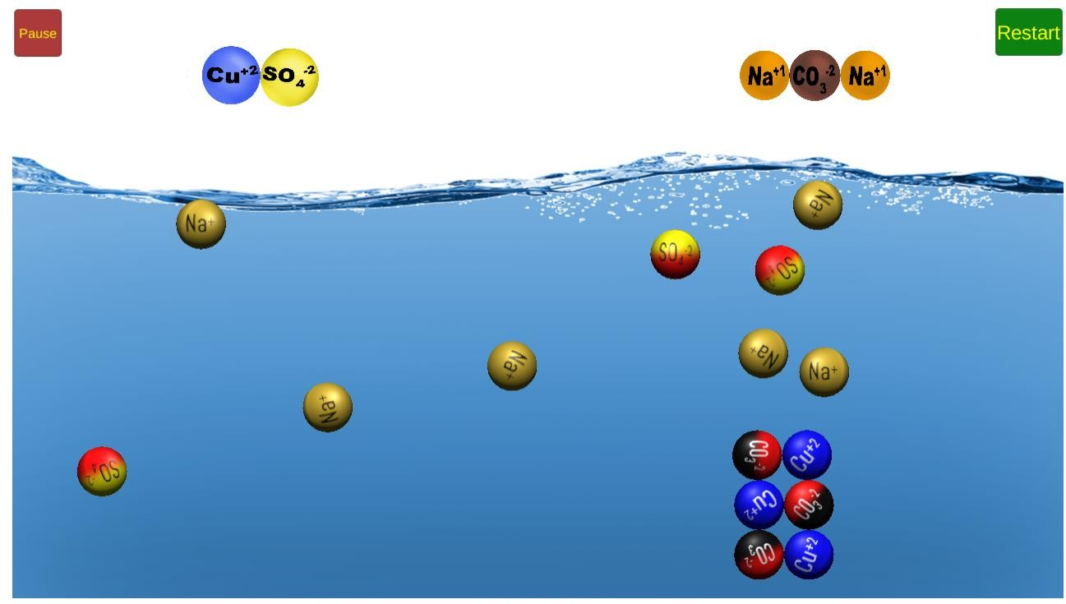

Oefening 2) Laat keukenzout oplossen met een zout met een nitraatgroep.

## 2 opties

**Optie 1:**

* 1. Geef de brutoformule van de gekozen zouten.

NaCl en AgNO3

* 1. Geef de dissociatievergelijking van keukenzout.

NaCl → Na+ + Cl-

* 1. Geef de dissociatievergelijking van het gekozen zout.

AgNO3 → Ag+ + NO -

3

* 1. Geef de ionenreactievergelijking. (Geef weer welke stof neerslag geeft)

Na+ + Cl- + Ag+ + NO - → AgCl↓ + Na+ + NO -

3

3

* 1. Geef de essentiële ionenreactievergelijking. (TIP: kijk goed naar de simulatie)

Ag+ + Cl- → AgCl↓

* 1. Geef de stoffenreactievergelijking. (Geef weer welke stof neerslag geeft)

NaCl + AgNO3 → AgCl↓ + NaNO3

* 1. Wat gebeurd er met de ionen die geen neerslag geven?

De ionen blijven in de oplossing voorkomen als ionen.

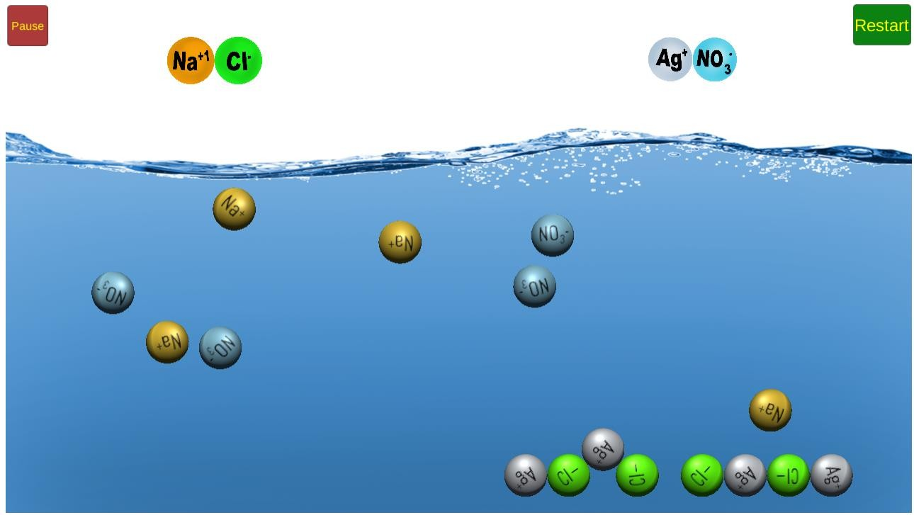

## Optie 2

* 1. Geef de brutoformule van de gekozen zouten.

NaCl en Pb(NO3)2

* 1. Geef de dissociatievergelijking van keukenzout.

NaCl → Na+ + Cl-

* 1. Geef de dissociatievergelijking van het gekozen zout.

Pb(NO3)2 → Pb2+ + 2 NO-

3

* 1. Geef de ionenreactievergelijking. (Geef weer welke stof neerslag geeft)

2Na+ + 2Cl- + Pb2+ + 2 NO - → PbCl2 ↓ + 2Na+ + 2 NO -

3 3

* 1. Geef de essentiële ionenreactievergelijking. (TIP: kijk goed naar de simulatie)

2 Cl- + Pb2+ → PbCl2↓

* 1. Geef de stoffenreactievergelijking. (Geef weer welke stof neerslag geeft)

2NaCl + Pb(NO3)2 → PbCl2 ↓+ 2 NaNO3

* 1. Wat gebeurt er met de ionen die geen neerslag geven?

De ionen blijven in de oplossing voorkomen als ionen.

